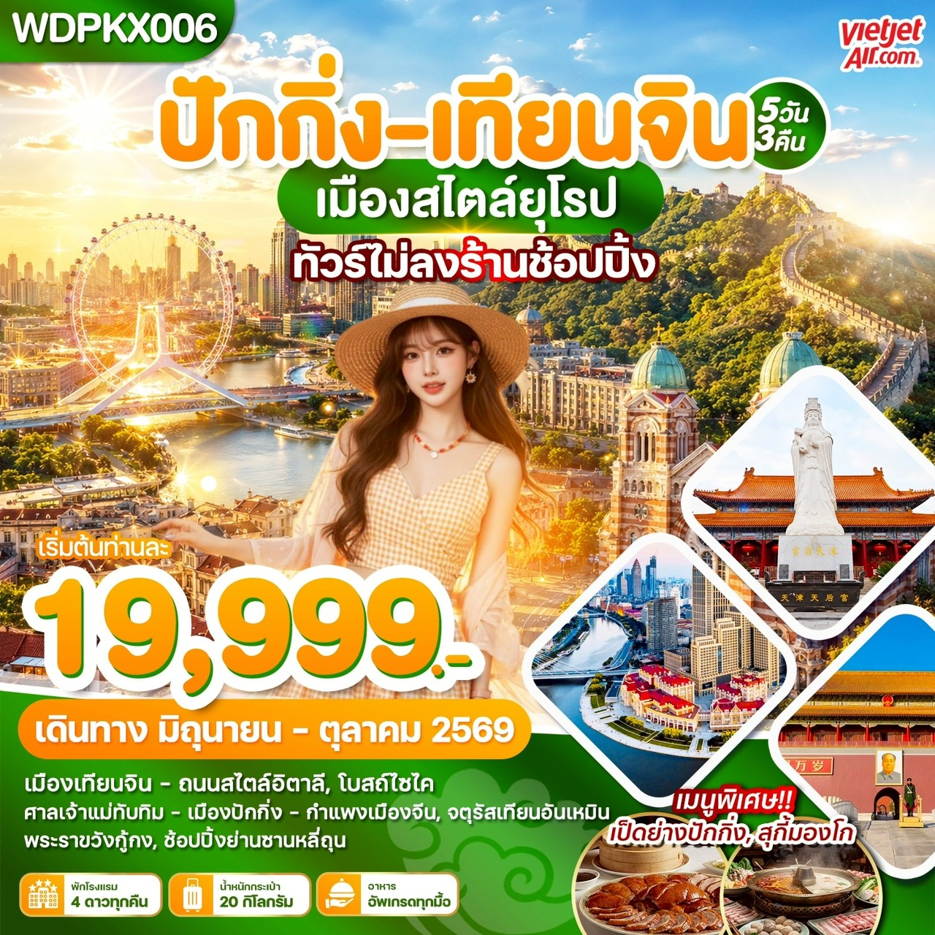
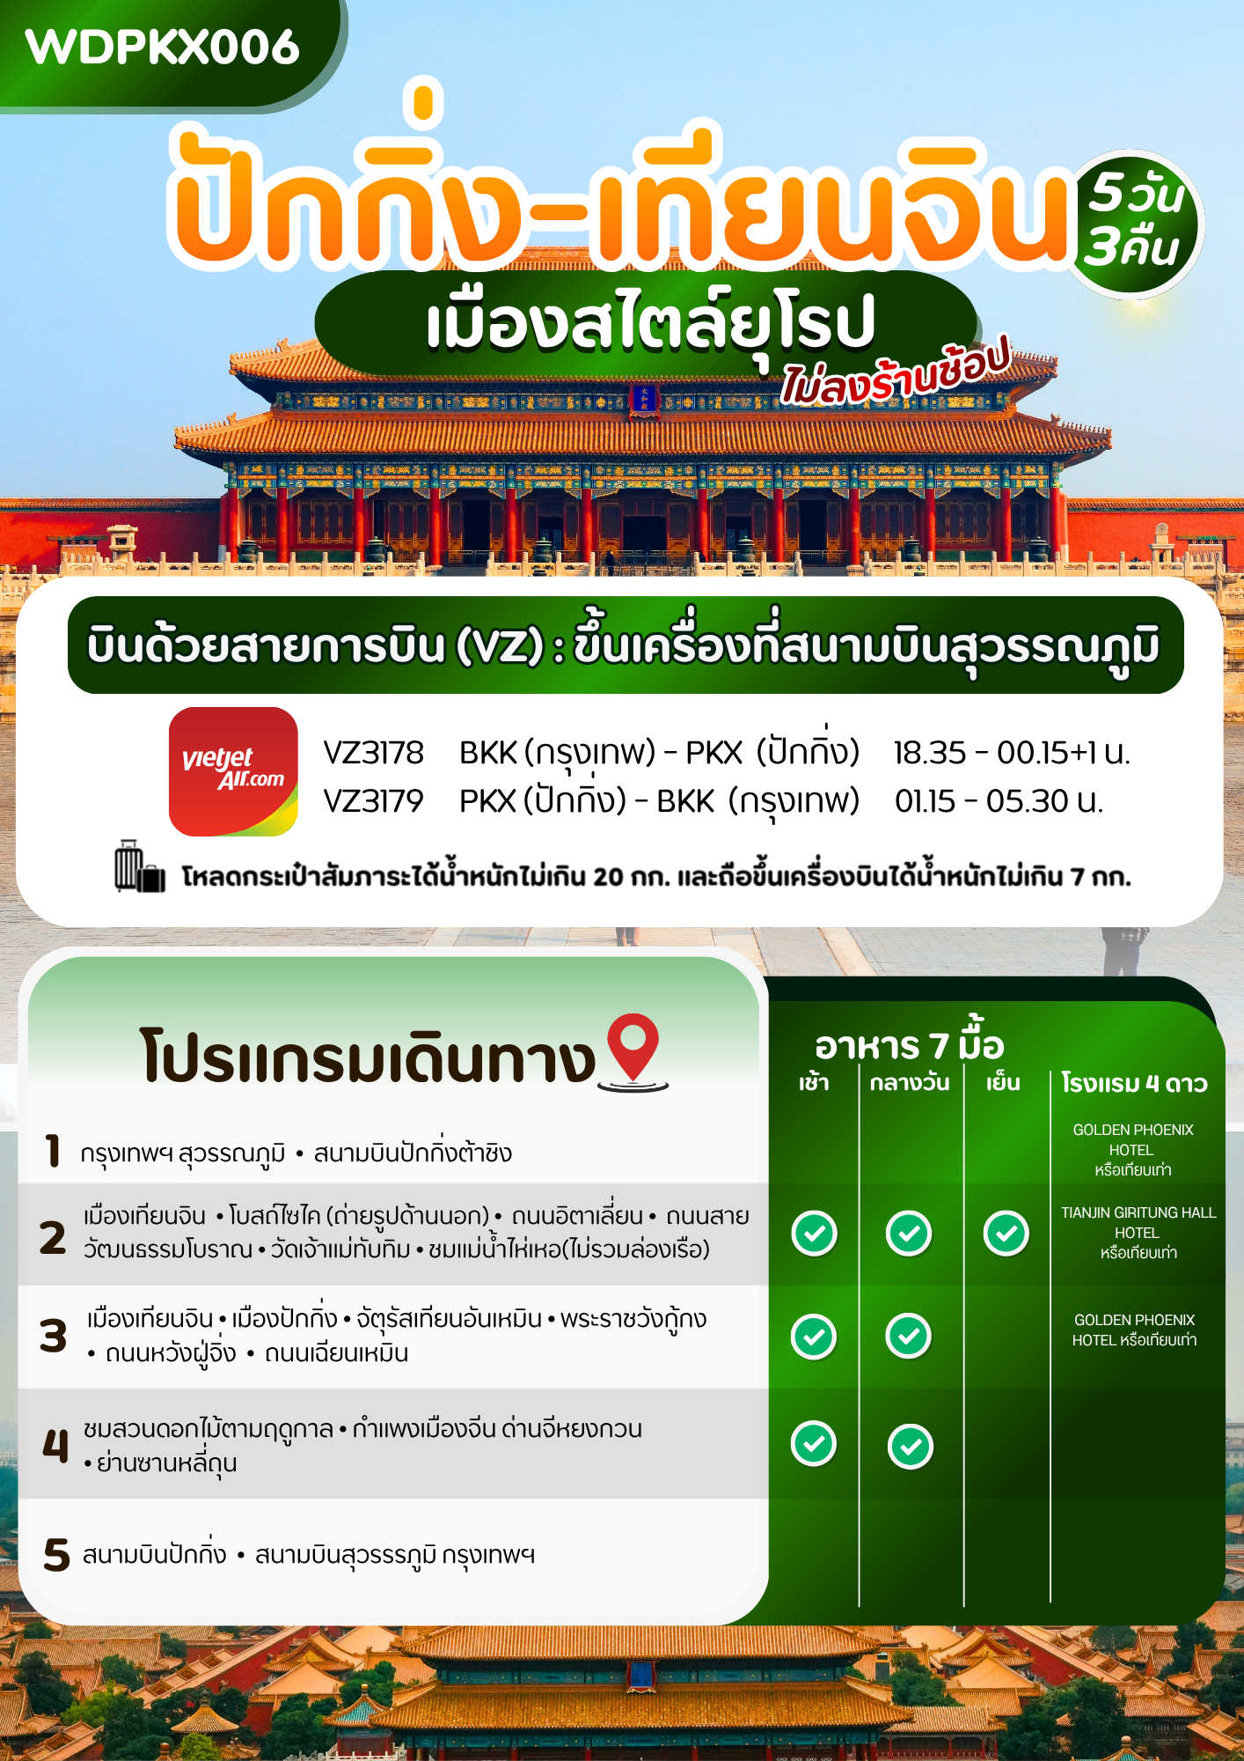
DAY 1 กรุงเทพฯ สุวรรณภูมิ - สนามบินปักกิ่งต้าชิง

15.00 น. คณะพร้อมกันที่ท่าอากาศยานนานาชาติสุวรรณภูมิเคาน์เตอร์สายการบิน Vietjet Air เจ้าหน้าที่คอยให้การต้อนรับ
และอำนวยความสะดวกแก่ทุกท่าน
18.35 น. ออกเดินทางสู่กรุงปักกิ่ง โดยสายการบิน Vietjet Air เที่ยวบินที่ VZ3178
00.15+1 น. ถึงท่าอากาศยานนานาชาติปักกิ่งต้าชิง ประเทศจีน นำท่านผ่านด่านพิธีการและศุลกากร
(เวลาท้องถิ่นจีนเร็วกว่าไทย 1 ชั่วโมง กรุณาปรับนาฬิกาของท่านเพื่อความสะดวกในการนัดหมาย) กรุงปักกิ่งเป็นเมืองหลวงของประเทศจีน เป็นศูนย์กลางทั้งด้านการปกครอง เศรษฐกิจ การคมนาคม และวัฒนธรรมของประเทศกรุงปักกิ่ง มีประวัติศาสตร์ยาวนานกว่า 3,000 ปี เป็นเมืองหลวงโบราณของจีน ตั้งแต่สมัยราชวงศ์เหลียว จิน หยวน หมิง และชิง รวม 5 ราชวงศ์ และเมื่อสถาปนาสาธารณรัฐประชาชนจีนในปี 2492 (ค.ศ. 1949) รัฐบาลพรรคคอมมิวนิสม์จีนก็ได้เลือกปักกิ่งให้เป็นเมืองหลวงของประเทศ
นำท่านเดินทางเข้าสู่ที่พัก ให้ท่านได้พักผ่อนก่อนออกเดินทางท่องเที่ยวในตอนเช้า
ที่พัก GOLDEN PHOENIX HOTEL หรือเทียบเท่าระดับ 4 ดาวจีน
DAY 2 เมืองเทียนจิน • โบสถ์ไซไค (ถ่ายรูปด้านนอก) • ถนนอิตาเลี่ยน
ถนนสายวัฒนธรรมโบราณ • วัดเจ้าแม่ทับทิม • ชมแม่น้ำไห่เหอ(ไม่รวมล่องเรือ)
(เช้า/เที่ยง/เย็น)

เช้า บริการอาหารเช้า ณ ห้องอาหารของโรงแรม (มื้อที่ 1)
จากนั้นนำท่านเดินทางสู่ เมืองเทียนจิน โดยรถโค้ช (ใช้เวลาเดินทางประมาณ 2 ชม.) เป็นหนึ่งใน 4 มหานครที่ขึ้นตรงต่อรัฐบาลกลางของประเทศจีน ตั้งอยู่ทางตอนเหนือ ใกล้กับกรุงปักกิ่ง และเป็นเมืองท่าสำคัญริมทะเลป๋อไห่ เทียนจินมีเสน่ห์ผสมผสานระหว่างความทันสมัยกับกลิ่นอายยุโรปแบบคลาสสิก เหมาะทั้งการท่องเที่ยว ช้อปปิ้ง และสัมผัสวัฒนธรรมจีนในอีกมุมที่แตกต่างจากปักกิ่งหรือเซี่ยงไฮ้ จากนั้นนำท่านเดินทางไปยัง โบสถ์ไซไค (ถ่ายรูปด้านนอก) เป็นโบสถ์คริสต์นิกายโรมันคาทอลิกที่มีชื่อเสียงที่สุดแห่งหนึ่งของเมืองเทียนจิน สร้างขึ้นในปี ค.ศ. 1913 โดยมิชชันนารีชาวฝรั่งเศส ในช่วงที่เทียนจินยังเป็นเขตสัมปทานของชาติตะวันตก สถาปัตยกรรมแบบโรมัน–ไบแซนไทน์ ผสมกลิ่นอายยุโรปคลาสสิก โดดเด่นด้วยโดมสีเขียวขนาดใหญ่และหอระฆังคู่
จากนั้นนำท่านไปยัง Italian Style Town หรือ ถนนอิตาเลี่ยน เป็นย่านสถาปัตยกรรมยุโรปชื่อดังของเมืองเทียนจิน สร้างขึ้นบนพื้นที่อดีตเขตสัมปทานอิตาลีในช่วงต้นศตวรรษที่ 20 ถือเป็นย่านสไตล์อิตาลีที่ใหญ่และคงสภาพดีที่สุดแห่งหนึ่งนอกประเทศอิตาลี อาคารยุโรปสไตล์อิตาลีคลาสสิก บรรยากาศเหมือนเดินอยู่ในยุโรป มีลาน “Marco Polo Square” เป็นจุดศูนย์กลางของย่าน
เที่ยง บริการอาหารกลางวัน ณ ภัตตาคาร (มื้อที่ 2)
หลังจากนั้นนำท่านเดินทางไปยัง ถนนสายวัฒนธรรมโบราณเทียนจิน เป็นสถานที่ท่องเที่ยวประจำชาติระดับ 5A ซึ่งติดหนึ่งในสิบสถานที่ท่องเที่ยวชื่อดังของเมืองเทียนจิน ตั้งอยู่ริมแม่น้ำไห่เหอ ภายในเต็มไปด้วยอาคารสไตล์จีนโบราณ ร้านค้า งานหัตถกรรม และอาหารพื้นเมือง และมีแลนด์มาร์คสำคัญคือ ตำหนักเทียนโฮ่ว หรือ วัดเจ้าแม่ทับทิม (หม่าโจ้ว) วัดเก่าแก่ที่ถูกสร้างขึ้นมาตั้งแต่ในปี ค.ศ.1326 เป็นจุดศูนย์กลางของย่านถนนสายวัฒนธรรมโบราณเทียนจิน ซึ่งว่ากันว่าถูกสร้างขึ้นมาก่อนที่จะมีเมืองเทียนจิน
จากนั้นนำท่านชม แม่น้ำไห่เหอ (ไม่รวมล่องเรือ) เป็นแม่น้ำสายสำคัญที่ไหลผ่านเมืองเทียนจิน เปรียบเสมือนหัวใจของเมืองที่เชื่อมโยงทั้งประวัติศาสตร์ วัฒนธรรม และเศรษฐกิจเข้าไว้ด้วยกัน สองฝั่งแม่น้ำเต็มไปด้วยสถาปัตยกรรมสไตล์ยุโรป อาคารสมัยใหม่ และจุดชมวิวที่สวยงาม โดยเฉพาะในช่วงกลางคืนที่มีการประดับไฟอย่างงดงาม เหมาะสำหรับล่องเรือ ชมวิวเมือง และสัมผัสบรรยากาศโรแมนติกของเทียนจิน อิสระให้ท่าน ถ่ายรูปชมวิว
ค่ำ บริการอาหารค่ำ ณ ภัตตาคาร (มื้อที่ 3)
ที่พัก TIANJIN GIRITUNG HALL HOTEL หรือเทียบเท่าระดับ 4 ดาวจีน
DAY 3 เมืองเทียนจิน • เมืองปักกิ่ง • จัตุรัสเทียนอันเหมิน • พระราชวังกู้กง • ถนนหวังฝู่จิ่ง
ถนนเฉียนเหมิน (เช้า/เที่ยง/-)

เช้า บริการอาหารเช้า ณ ห้องอาหารของโรงแรม (มื้อที่ 4)
นำท่านเดินทางกลับเมืองปักกิ่ง โดยรถโค้ช นำท่าน ชมจัตุรัสเทียนอันเหมิน ตั้งอยู่ใจกลางกรุงปักกิ่งเป็นจัตุรัสที่มีขนาดใหญ่ที่สุดในโลกมีเนื้อที่440,000 ตารางเมตรสามารถบรรจุคนได้ถึง 1,000,000 คน บริเวณล้อมรอบด้วยสถาปัตยกรรมสำคัญ เช่น หอประตูเทียนอันเหมิน อยู่ทางทิศเหนือสุดของจัตุรัส มีธงแดง 5 ดาว ผืนใหญ่โบกสะบัดกลางจัตุรัสอาคารที่อยู่อาศัยที่อยู่รอบจัตุรัสจำนวนมากได้ถูกทำลาย ที่ด้านใต้ของจัตุรัสมีการก่อสร้างอนุสาวรีย์วีรชนมหาศาลาประชาชน และพิพิธภัณฑสถานแห่งชาติจีนซึ่งเป็นส่วนหนึ่งของโครงการ "สิบสิ่งก่อสร้างอันยิ่งใหญ่"
นำท่านชมพระราชวังกู้กง หรือ พระราชวังต้องห้าม ตั้งอยู่ด้านหลังจัตุรัสเทียนอัน
เหมิน แผนผังเป็นรูปสี่เหลี่ยมผืนผ้า มีประตูวัง 4 ประตู 4 ทิศ มีพื้นที่ทั้งหมด 724,250 ตารางเมตร มีตำหนักน้อยใหญ่ถึง 9,999 ห้องสร้างขึ้นในสมัยจักรพรรดิหย่งเล่อแห่ราชวงศ์หมิง ชื่อในภาษาจีนว่า ‘กู้กง’ หมายถึงพระราชวังเดิม เหตุที่เรียกพระราชวังต้องห้าม เนื่องมาจากชาวจีนถือคติในการสร้างวังว่า จักรพรรดิเปรียบเสมือนบุตรแห่งสวรรค์ดังนั้นจึงต้องเป็นที่ต้องห้ามสำหรับคนธรรมดาไม่สามารถล่วงล้ำเข้าไปได้ พระราชวังกู้กงเรียกอีกชื่อหนึ่งว่า “พระราชวังต้องห้าม” พระราชวังแห่งนี้เคยเป็นที่ประทับของจักรพรรดิสมัยราชวงศ์หมิงและราชวงศ์ชิงทั้งหมด 24 พระองค์
(ปีคริสต์ศักราช1368-1911) ปัจจุบันเปิดให้เข้าชมในฐานะ “พิพิธภัณฑ์พระราชวัง” สิ่งก่อสร้างภายในพระราชวังมีความงดงาม
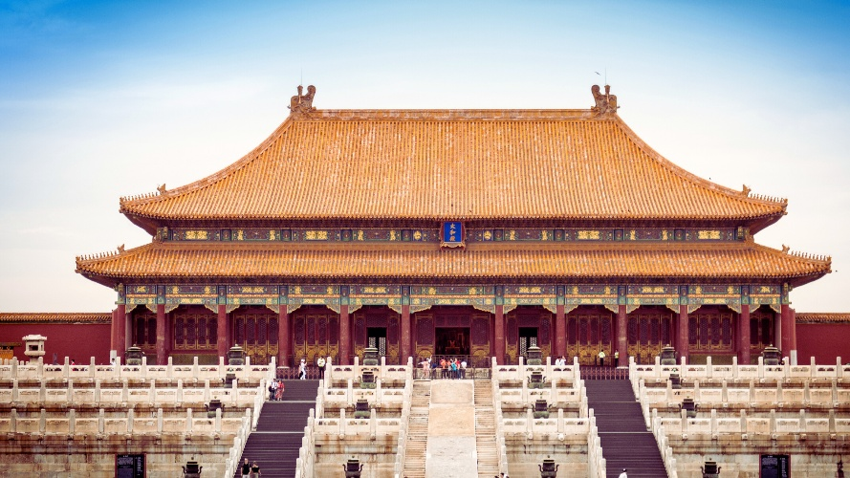
หมายเหตุ** ขออนุญาตเรียนแจ้งท่าน..ในกรณีที่บัตรเข้าชมพระราชวังต้องห้ามกู้กงเต็ม เนื่องจากแต่ละวันมีการจำกัดจำนวนคนเข้าวัง ทำให้ไม่สามารถจองได้ ทางบริษัทผู้จัดทัวร์จะนำท่านชมพระราชวังองค์ชายน้อยแทน
เที่ยง บริการอาหารกลางวัน ณ ภัตตาคาร (มื้อที่ 5)
จากนั้นนำท่านสู่ถนนหวังฝู่จิ่ง ถนนคนเดินสุดฮิตใจกลางกรุงปักกิ่งปัจจุบันถนนนี้เป็นที่นิยมมากในหมู่นัก
ช็อปและนักท่องเที่ยวที่ตบเท้าเข้ามาเพื่อเสาะหาของลดราคาและเสื้อผ้าที่มีเอกลักษณ์ไม่ซ้ำใคร ถนนการค้าที่พลุกพล่านแห่งนี้มีที่นั่ง บาร์ ร้านอาหาร และคาเฟ่เรียงรายตลอดทางอยู่บนถนนคนเดินสายนี้ อิสระให้ท่านได้ช้อปปิ้งร้าน Pop Mart ที่ใหญ่ที่สุดในกรุงปักกิ่ง
นำท่านเดินทางไปยัง ถนนเฉียนเหมิน เป็นถนนเก่าแก่และมีชื่อเสียงมากที่สุดสายหนึ่งของกรุง ปักกิ่ง (Beijing) อยู่บริเวณด้านใต้ของจัตุรัสเทียนอันเหมินและประตูเจิ้งหยางเหมิน(Zhengyangmen Gate) ถือเป็นย่านการค้าดั้งเดิมที่สะท้อนเสน่ห์ของ “ปักกิ่งเก่า” ได้อย่างชัดเจน ถนนแห่งนี้สร้างขึ้นตั้งแต่สมัยราชวงศ์หยวน (ราวศตวรรษที่ 13) และรุ่งเรืองสูงสุดในยุคราชวงศ์หมิงและชิง เป็นศูนย์กลางของร้านค้าชื่อดัง โรงน้ำชา โรงงิ้ว และร้านอาหารเก่าแก่หลายแห่ง เช่น Quanjude (เฉวียนจู้เต๋อ) ร้านเป็ดปักกิ่งในตำนานอายุกว่าร้อยปี ปัจจุบันถนนเฉียนเหมินได้รับการบูรณะใหม่ให้ผสมผสานระหว่างกลิ่นอายโบราณกับความทันสมัย มีทั้งร้านแบรนด์หรู ร้านขายของพื้นเมือง คาเฟ่ และพิพิธภัณฑ์เล็ก ๆ ตลอดสองข้างทางยุค
**อิสระช้อปปิ้งและรับประทานอาหารค่ำตามอัธยาศัย**

ที่พัก GOLDEN PHOENIX HOTEL หรือเทียบเท่าระดับ 4 ดาวจีน
DAY 4 ชมสวนดอกไม้ตามฤดูกาล • กำแพงเมืองจีน ด่านจีหยงกวน • ย่านซานหลี่ถุน
(เช้า/เที่ยง/-)

เช้า บริการอาหารเช้า ณ ห้องอาหารของโรงแรม (มื้อที่ 6)
หลังจากนั้นนำท่านชมสวนดอกไม้ตามฤดูกาล
เดือนมิถุนายน-กรกฎาคม ชมทุ่งทานตะวันหรือดอกลาเวนเดอร์ สวนป่าโอลิมปิก (Beijing Olympic Forest Park) มีทุ่งทานตะวันบานสะพรั่งในช่วงเดือนมิถุนายน-กรกฎาคม ทุ่งทานตะวันเหลืองอร่าม
ดอกทานตะวันในปักกิ่งบานสะพรั่งสวยงามในหลายพื้นที่ โดยเฉพาะช่วงฤดูร้อนที่สวนป่าโอลิมปิก (Olympic Forest Park) และสวนสาธารณะริมแม่น้ำหยุนหยวน (Wenyu River Park) กลายเป็นจุดชมวิวยอดนิยมที่ดึงดูดนักท่องเที่ยวให้มาถ่ายรูปกับทุ่งดอกสีเหลืองอร่าม เป็นสัญลักษณ์ของฤดูร้อนที่สดใสของเมืองหลวงจีน
เดือนสิงหาคม-ต้นกันยายน ชมทุ่งดอกเบญจมาศหรือดอกไฮเดรนเยีย ดอกเบญจมาศปักกิ่งหมายถึงสายพันธุ์เบญจมาศที่มีต้นกำเนิดหรือนิยมปลูกในกรุงปักกิ่ง ประเทศจีน โดยเฉพาะช่วงฤดูใบไม้ร่วง ที่มีการจัดงานมหกรรมดอกเบญจมาศ แสดงความหลากหลายของสีสันและรูปทรง มีสายพันธุ์เช่น "กูสุ่ยจิ่นเสีย" ที่ได้รับรางวัลราชาดอกเบญจมาศ และยังมีเบญจมาศปักกิ่งสีขาวที่เป็นสมุนไพรด้วย ที่สำคัญคือเป็นดอกไม้ที่ใช้ในงานเทศกาลและวัฒนธรรม โดยเฉพาะในสวนสาธารณะ เช่น รื่อถาน และ อุทยานเป่ยไห่ มีหลากหลายสี เช่น ขาว เหลือง ชมพู แดง และม่วง สามารถพบได้ในหลายพื้นที่
เดือนตุลาคม ชมใบไม้เปลี่ยนสี
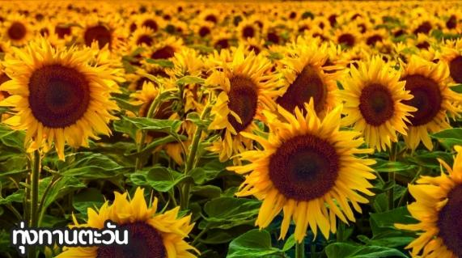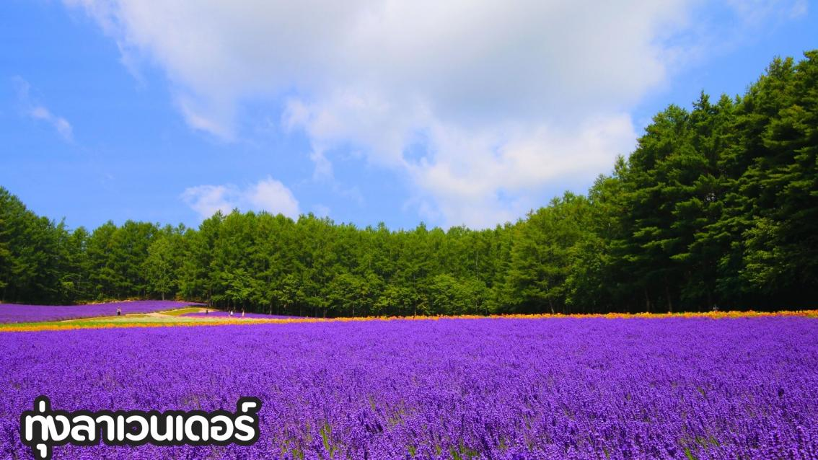
**หมายเหตุ: โปรแกรมชมดอกไม้ช่วงเดือน พ.ค. - ต.ค.2569 ในช่วง ณ วันเดินทางดังกล่าว หาก ดอกไม้ยังไม่บานหรืออาจจะร่วงหล่น..ทั้งนี้ขึ้นอยู่กับสภาพอากาศของแต่ละปีทางบริษัทไม่การันตี และไม่สามารถกำหนดการบานของดอกไม้ได้ทางบริษัทฯขอสงวนสิทธิ์ปรับเปลี่ยนรายการท่องเที่ยว อื่นทดแทนนะคะ รบกวนท่านโปรดทราบและทำความเข้าใจค่ะ**
จากนั้นนำท่านเดินทางไปชม กำแพงเมืองจีน ด่านจีหยงกวน สร้างเมื่อกว่า 2,500 ปีมาแล้วซึ่งเป็น 1 ใน7 สิ่งมหัศจรรย์ของโลกยุคกลาง มีความยาวประมาณ 21,195 กิโลเมตร เป็นกำแพงที่มีป้อมคั่นเป็นช่วงๆของจีนสมัยโบราณ กำแพงส่วนใหญ่ที่ปรากฏในปัจจุบันสร้างขึ้นในสมัยราชวงศ์ฉิน ทั้งนี้เพื่อป้องกันการบุกรุกจากชาวฮั่น โดยแบ่งเป็นหลายป้อมปราการโดยด่านจูหยงกวน ขึ้นชื่อเรื่องความสวยงามของทิวทัศน์ภูเขาสลับไปมา กำแพง เมืองจีนได้ขึ้นทะเบียนเป็นแหล่งมรดกโลกเมื่อปี พ.ศ. 2530เป็นมรดกโลก ในปี ค.ศ. 1998 หนึ่งในสถานที่ท่องเที่ยวที่โด่งดังที่สุดแห่งหนึ่งในจีน
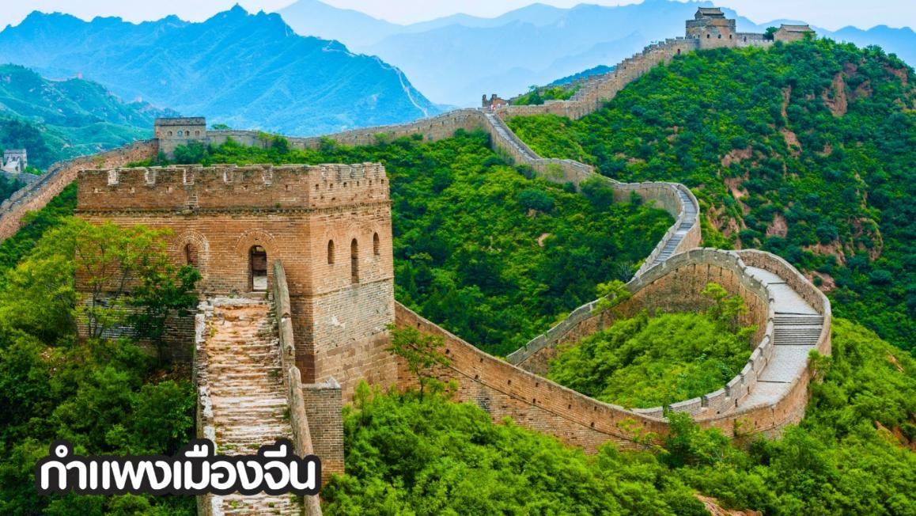

เที่ยง บริการอาหารกลางวัน ณ ภัตตาคาร (มื้อที่ 7)
นำจากนั้นนำท่านไปช้อปปิ้งย่าน ซานหลี่ถุน เป็นย่านที่ทันสมัยและมีชีวิตชีวาที่สุดแห่งหนึ่งในกรุงปักกิ่ง โดยเป็นศูนย์กลางด้านแฟชั่น การช้อปปิ้งระดับไฮเอนด์ และแหล่งบันเทิงยามค่ำคืนที่สำคัญ เป็นจุดที่วัยรุ่นและเหล่าคนดังมาเดินอวดแฟชั่น (Street Snap) มีร้านค้าแบรนด์เนมและคอลเลกชันพิเศษ แลนด์มาร์กหลักที่แบ่งเป็นโซนใต้ (South) ซึ่งเน้นแบรนด์แฟชั่นระดับโลกและร้านค้าไลฟ์สไตล์อย่าง Apple Store และ Adidas Store ที่ใหญ่ที่สุดในโลก ส่วนโซนเหนือ (North) มีการปรับโฉมใหม่เป็นแหล่งรวมแฟล็กชิปสโตร์ระดับหรู เช่น Maison Louis Vuitton ที่เพิ่งเปิดตัวพร้อม คาเฟ่และระเบียงชมวิว ย่านนี้ขึ้นชื่อเรื่องบาร์และคลับที่หลากหลาย ทั้งบาร์สไตล์ตะวันตกและร้านอาหารระดับมิชลินสตาร์ รวมถึงสถานบันเทิงอย่าง Red Moon Club และร้านอาหารใน Nali Patio
**อิสระช้อปปิ้งย่าน Shichahai และรับประทานอาหารค่ำตามอัธยาศัย**

สมควรแก่เวลา....นำทุกท่านเดินทางสู่ท่าอากาศยานนานาชาติปักกิ่ง เพื่อทำการเช็คอินและโหลดสัมภาระ ต้องไปถึงสนามบินประมาณ 21.30-22.00น.(เวลาจีน)
DAY 5 สนามบินปักกิ่ง – สนามบินสุวรรรภูมิ กรุงเทพฯ

01.15น. ออกเดินทางสู่ประเทศไทย โดยสายการบิน Vietjet Air เที่ยวบินที่ VZ3719
05.30 น. ถึงท่าอากาศยานนานาชาติสุวรรณภูมิ ประเทศไทยโดยสวัสดิภาพ
************************************************************************************
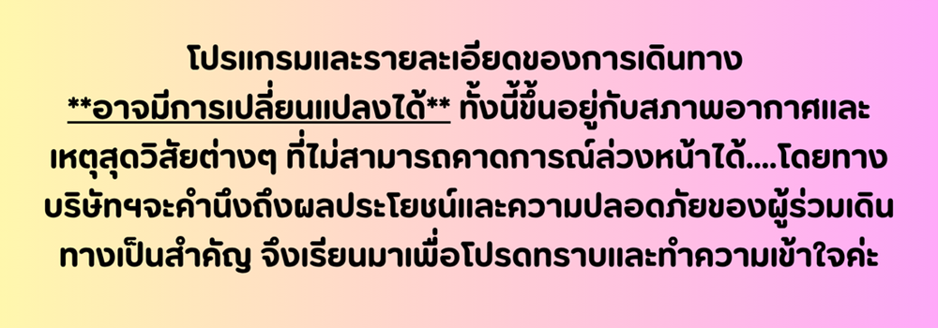


อัตราค่าบริการ*ไม่มีราคาเด็ก*
**เด็กทารก INF 0-2ปี จ่าย 6900 ไม่มีที่นั่งบนเครื่องค่ะ**
วันเดินทาง | ราคาทัวร์/ท่าน  ห้องละ 2-3 ท่าน | ราคาห้องพักเดี่ยว | ที่นั่ง
19-23 มิถุนายน 2569 | 19,999.- | 4,900.- | 20+1
24-28 กรกฎาคม 2569*วันเฉลิม* | 24,999.- | 4,900.- | 20+1
11-15 สิงหาคม 2569*วันแม่* | 24,999.- | 4,900.- | 20+1
11-15 กันยายน 2569 | 21,999.- | 4,900.- | 20+1
25-29 กันยายน 2569 | 21,999.- | 4,900.- | 20+1
16-20 ตุลาคม 2569 | 23,999.- | 4,900.- | 20+1
23-27 ตุลาคม 2569 | 23,999.- | 4,900.- | 20+1
30 ตุลาคม – 03 พฤศจิกายน 2569 | 23,999.- | 4,900.- | 20+1
